**英德市水边镇镇区控制性详细规划ZQ-01街区地块局部调整草案公示**

《<英德市水边镇镇区控制性详细规划>ZQ-01街区地块局部调整》（以下简称《控规局部调整》）草案已编制完成，根据《中华人民共和国城乡规划法》第二十六条、《广东省城乡规划条例》第二十四条及《关于加强和改进控制性详细规划管理若干指导意见（暂行）》规定，现将《控规局部调整》初步成果予以公示，广泛征求公众的意见和建议。具体事项如下：

**一、项目名称**

《<英德市水边镇镇区控制性详细规划>ZQ-01街区地块局部调整》

**二、公示时间**

从2024年2月8日 至 2024年3月9日，共 30 天。

**三、公示媒介**

英德市人民政府网站：http://www.yingde.gov.cn/

**四、规划内容及主要图纸**

（一）规划范围

本次调整范围位于英德市水边镇镇区西侧域，位于原控规ZQ-01街区内，县道372西侧，水边河南侧，罗屋坑东侧；总规划总用地面积7.06公顷。

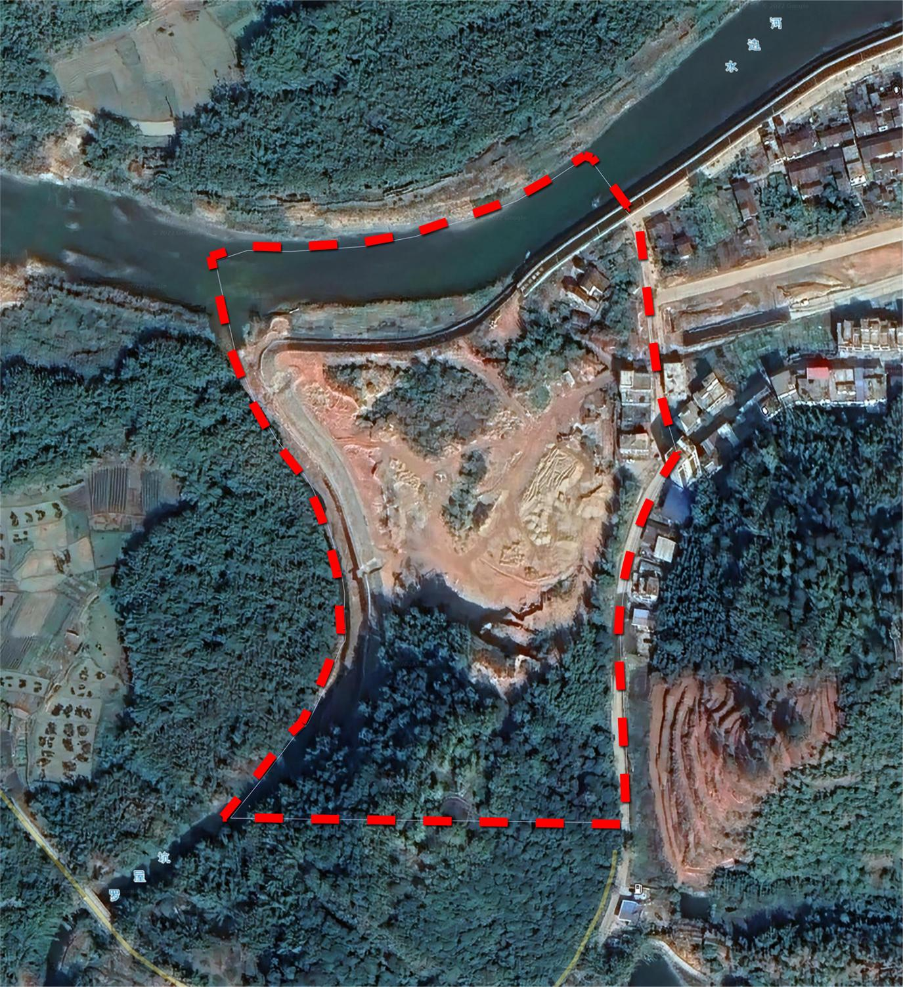

**ZQ-01街区**

规划范围示意图

1. 用地布局

用地布局调整：结合现状权属以及最新“三线数据”，将范围内土地用途、边界及道路进行调整。

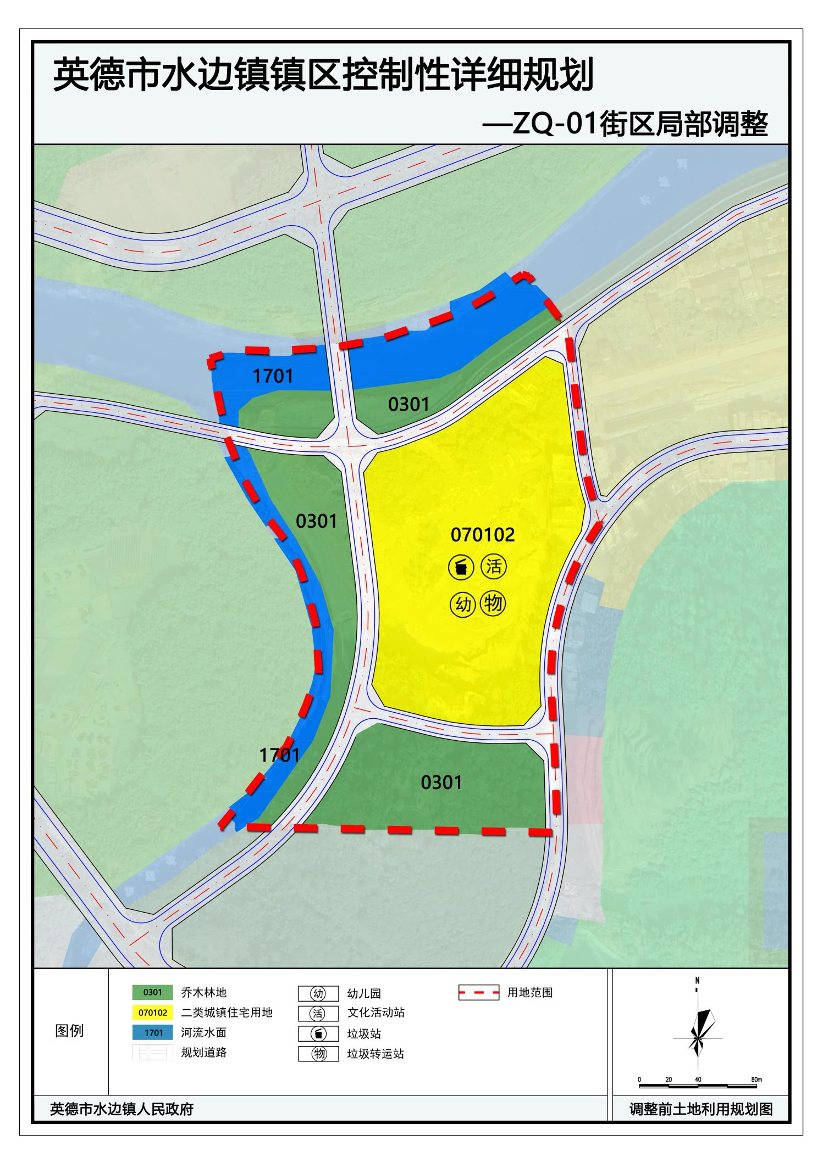土地利用规划图（调整前）

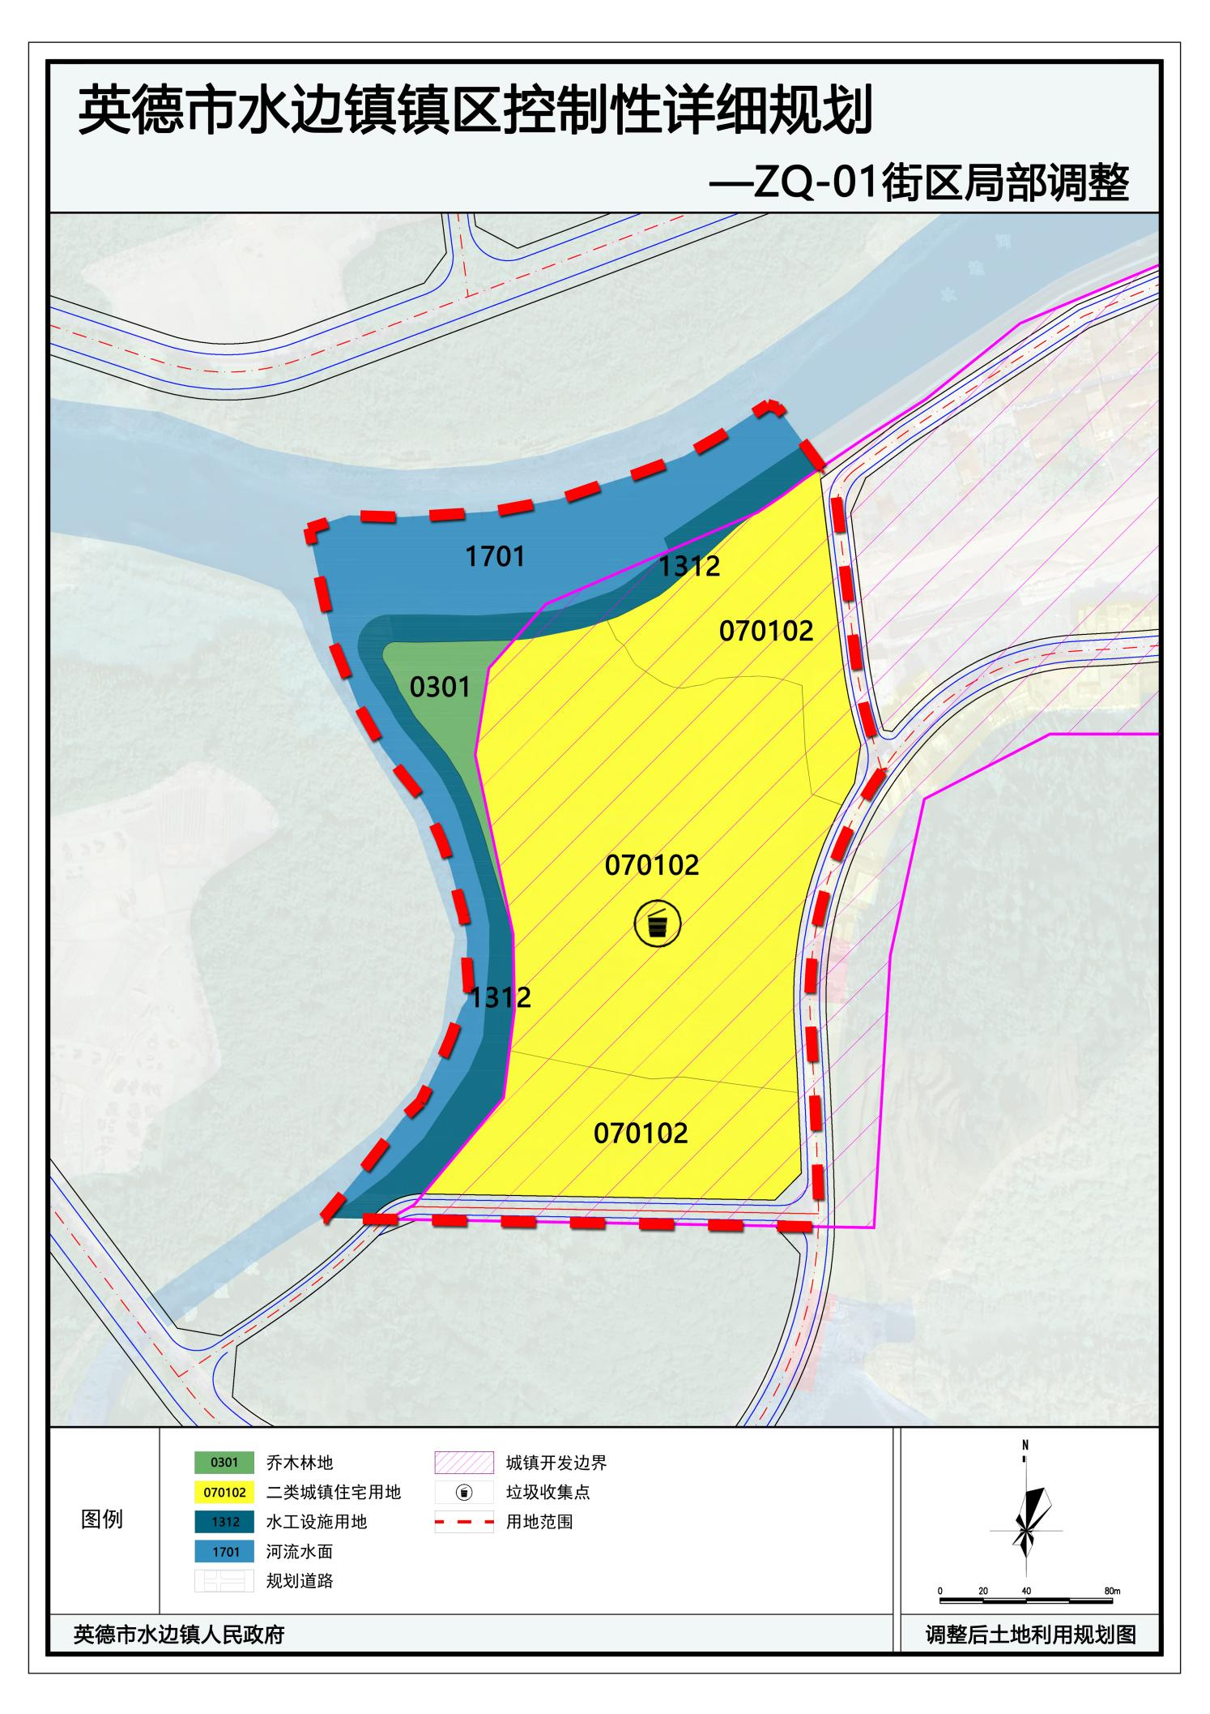

土地利用规划图（调整后）

调整后规划地块总用地面积为7.06平方公里。其中居住用地4.36公顷，占总用地面积比61.76%；水工设施用地0.68公顷，占总用地面积比9.63%；公路用地0.49公顷，占总用地面积比6.94%。各类用地指标详见下表：

控规调整前后土地利用规划平衡表

|  |  |  |  |  |  |  |  |
| --- | --- | --- | --- | --- | --- | --- | --- |
| **序号** | **用地代码** | **用地性质** | **调整前** | | **调整后** | | **调整后较调整前变化（公顷）** |
| **面积（公顷）** | **占比（%）** | **面积（公顷）** | **占比（%）** |
| 2 | 03 | 林地 | 2.04 | **28.90%** | 0.23 | **3.26%** | **-1.81** |
| 3 | 07 | 居住用地 | 2.71 | **38.39%** | 4.36 | **61.76%** | **1.65** |
| 6 | 1202 | 公路用地 | 1.72 | **24.36%** | 0.49 | **6.94%** | **-1.23** |
| 8 | 1312 | 水工设施用地 | 0 | **0.00%** | 0.68 | **9.63%** | **0.68** |
| 10 | 1701 | 河流水面 | 0.59 | **8.36%** | 1.30 | **18.41%** | **0.71** |
|  | 总计 | | 7.06 | 100 | 7.06 | 100% | **0** |

**五、公示意见反馈方式**

公示期间，广大市民可通过以下方式参与并反馈意见：

公示受理部门：英德市水边镇人民政府

联系电话：0763-2711139

通信地址：英德市水边镇人民政府。来信请在信封注明：[《<英德市水边镇镇区控制性详细规划>ZQ-01街区地块局部调整》草案公示反馈意见]。

邮政编码：513026

邮箱ydsbzf@gdqy.gov.cn邮件注明：[《<英德市水边镇镇区控制性详细规划>ZQ-01街区地块局部调整》草案公示意见]。

公示地点：英德市人民政府网http://www.yingde.gov.cn/

欢迎社会各界对本规划方案提出宝贵意见，并请留下相应的联系方式。感谢您对我市城乡规划编制工作的参与和支持！

英德市水边镇人民政府

二○二四年二月八日